附件一
113年度Formosa玩具基地首屆玩具變裝創作競賽 報名表
報名組別 | □比較小的青年組 □微微的青年組 比較大的青年組
報名組別 | □個人 □團體隊伍(參賽人數 人)
指導教師1 |  | 指導教師2
聯絡電話 |  | 聯絡電話
服務單位/  職稱 |  | 服務單位/  職稱
參賽者姓名(一) |  | 聯絡電話 | 市 話:
電子信箱 |  | 聯絡電話 | 手 機:
學校系所
參賽者姓名(二) |  | 聯絡電話 | 市 話:
電子信箱 |  | 聯絡電話 | 手 機:
學校系所
參賽者姓名(三) |  | 聯絡電話 | 市 話:
電子信箱 |  | 聯絡電話 | 手 機:
學校系所
參賽者姓名(四) |  | 聯絡電話 | 市 話:
電子信箱 |  | 聯絡電話 | 手 機:
學校系所

附件二
113年度Formosa玩具基地首屆玩具變裝創作 作品說明書
作品名稱
設計理念
(字數不限)
創作媒材
(不限一項)
作品示意圖 | 以下方四圖檔為主，完成作品設計示意圖。

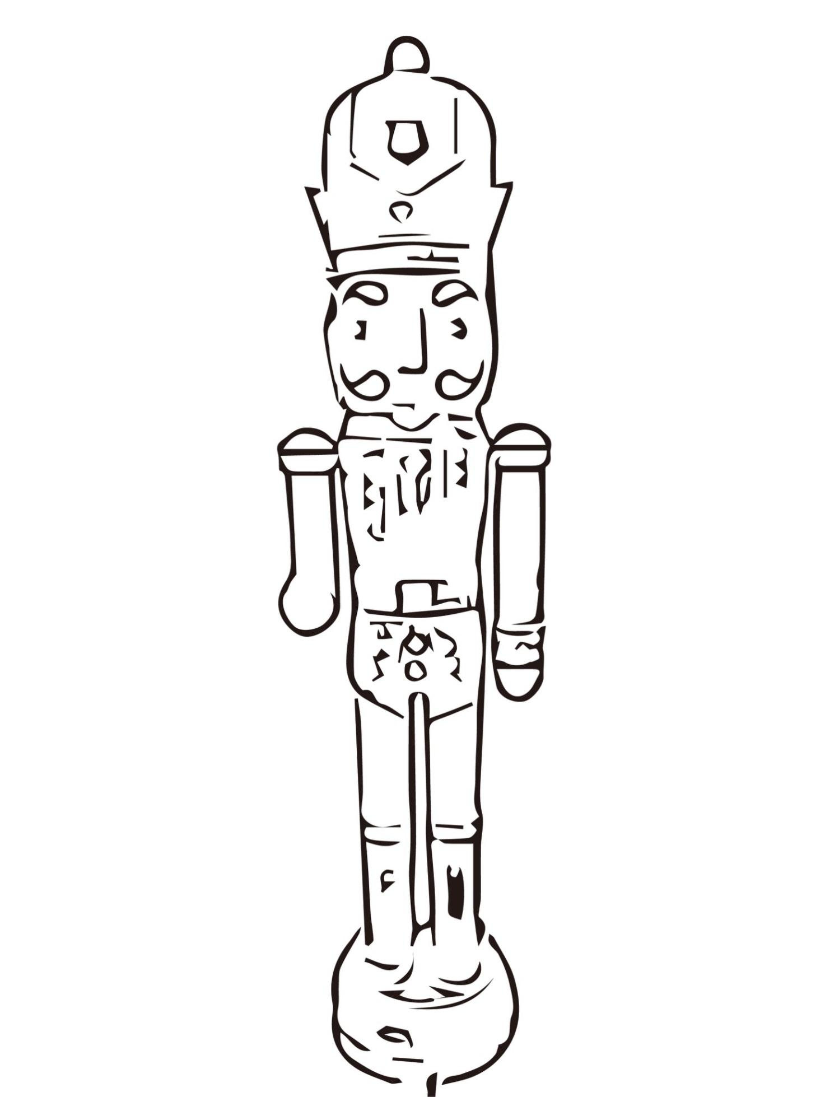
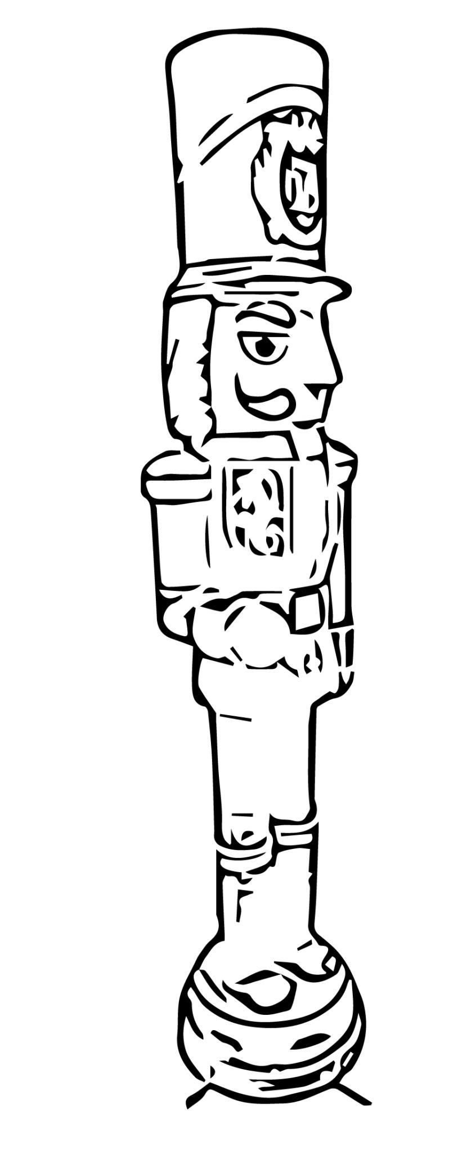

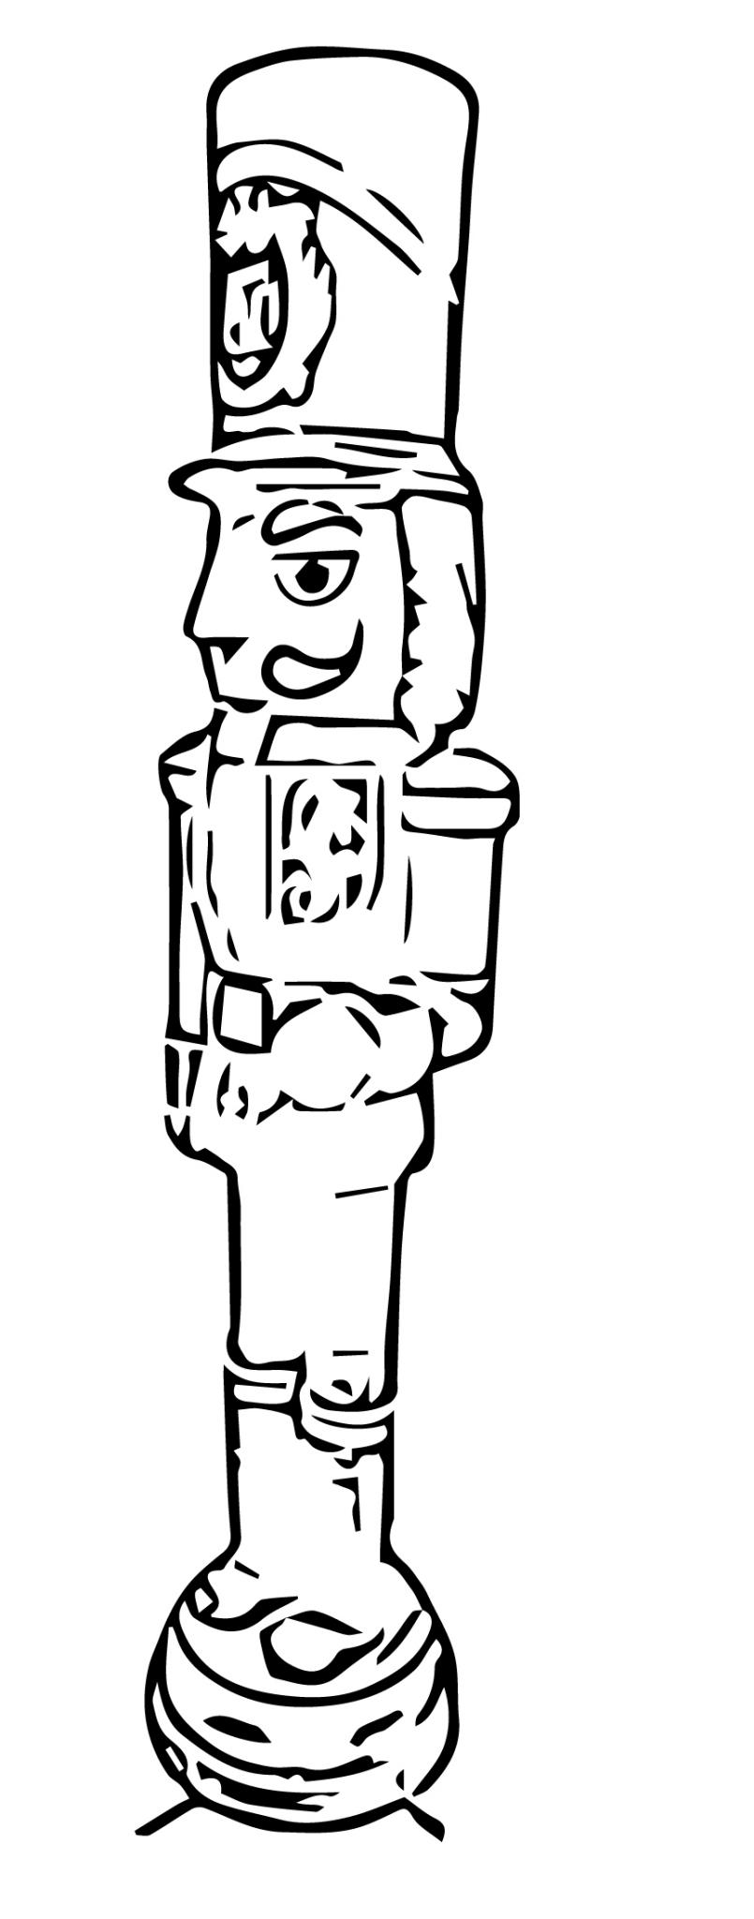
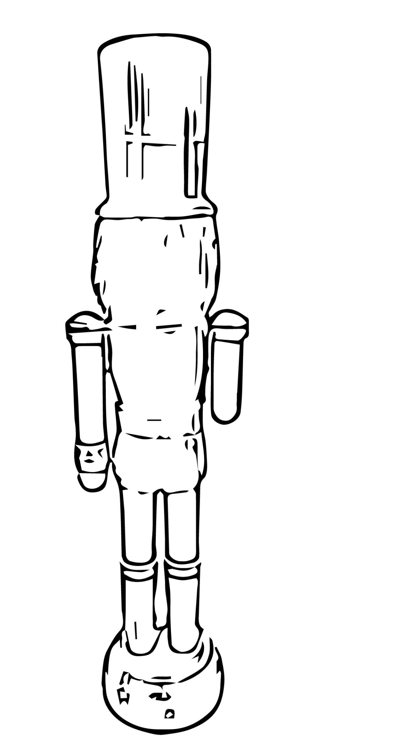
附件三
113年度Formosa玩具基地首屆玩具變裝創作競賽
智慧財產切結書暨參賽作品授權書

本人 參加台塑企業暨王長庚公益信託、Formosa樂活圈主辦之113年度Formosa玩具基地首屆玩具變裝創作競賽活動，同意授權其參賽作品供主辦單位印製、影音等方式紀錄並得以公開展示。其參與選拔之作品未涉及抄襲，如有抄襲情事，得由主辦單位取消參賽及得獎資格，並收回所得獎狀及創作獎勵金，本人無任何異議，放棄先訴抗辯權。

此致 台塑企業暨王長庚公益信託、Formosa樂活圈

立書人： （親自簽名）
身分證字號： □□□□□□□□□□
出生年月日： 年 月 日
授權人(家長/監護人)： （親自簽名）

中 華 民 國 年 月 日

